ЛГД-109 |  | Стойка "Календарь"
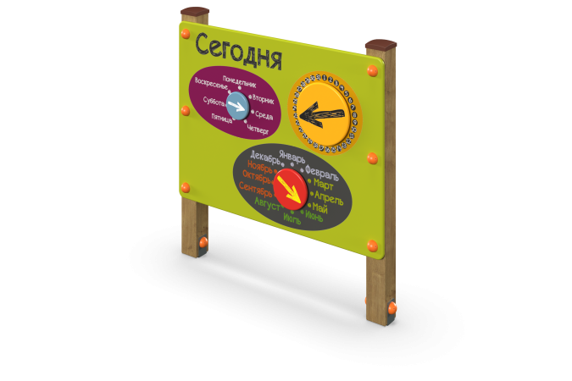

Размеры, мм: | 150x1200x1200 | Вес, кг: | 40
Характеристики материалов
Материалы: клееный деревянный брус, металл, лак, порошковая краска. Стойка должна состоять не менее чем из 2 опорных столбов сечением 100 мм х 100 мм, произведенных из деревянного клееного бруса, состоящего не менее чем из трех слоев сухих досок ( хвойных пород. На гранях столбов, по центру, по всей длине должна быть фрезерованная разгрузочная канавка. Все столбы отшлифованы, кромки скруглены (радиус округления 20мм±5 мм). Обработанные поверхности покрыты тонированным и бесцветным лаком. Верхняя часть столбов должна быть закрыта пластиковыми заглушками. Опорные столбы в основании должны иметь металлические подпятники П-образной формы толщиной стенки 3 мм или 4 мм с приваренной к ним трубой диаметром 42,3мм-48 мм с толщиной стенки от 2,8 мм до 3,2 мм и длиной не менее 300 мм (под бетонирование). Все подпятники окрашены порошковой полиэфирной краской. Весь крепеж оцинкованный. Декоративный фанерный щит должен быть изготовлен из высокопрочной, влагостойкой фанеры толщиной ≥21 мм и окрашен в 2 или 3 слоя акриловой краски и иметь специальное покрытие - антиграффити. Щит имеет прямоугольную или квадратную форму шириной 1180 мм -1200 мм, высотой от 800 мм до 1200 мм. На щите размещены геометрические фигуры и предметы, выполненные из ламинированной высокопрочной, влагостойкой фанеры толщиной от 15 мм и которые должны вращаться вокруг своей оси. Вращение должно осуществляться за счет узла с подшипником. Все изображения и надписи должны быть выполнены печатным способом с использованием атмосферостойких чернил отверждаемых ультрафиолетом. Кроме декоративных качеств, напечатанные изображения должны обладать хорошей износостойкостью, стойкостью к термоокислительному старению, к выцветанию под действием солнечного света и атмосферных осадков, к бытовым моющим средствам, и обеспечивать эксплуатацию в диапазоне температур (от - 45 до + 45°С). Все имеющиеся металлические детали окрашены порошковой полиэфирной краской. Весь крепеж оцинкованный.
Элементы панели Календарь:
Панель Календарь - 1 шт.
Закладная угловая тип-2 - 1 шт.
Закладная угловая тип-1 - 1 шт.
Столб - 2 шт.
Комплект крепежа - 1 шт.

